



***https://www.youtube.com/watch?v=LTCijDBzqGU***

***https://github.com/Carlo5K4b/Taller1-POO-Conceptos-basicos.git***

***links de descarga:***

TALLER #1 poo:

**ITM - VIRTUAL**

INSTITUCIÓN:

**ALUMNO: CARLOS ALBERTO BELTRÁN**

**ASIGNATURA: 650506006**

**ESTRUCTURA DATOS Y LABORATORIO**

#### **Parte del ejecutable del taller:**

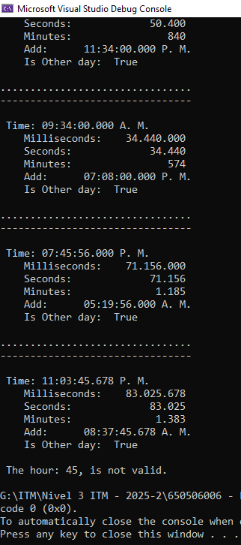

#### **Parte del front:**

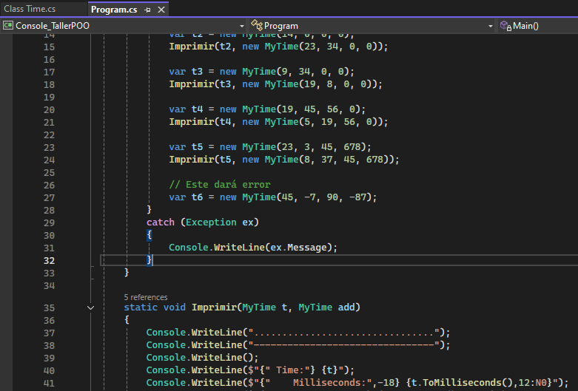

#### **Parte del back:**

#### 